南安市教育关工委
南安市退教协会
简讯
（第133期 ）
2018年12月29日

我市退教协会、教育关工委召开工作会议

12月27日上午，市退教协会、教育关工委在市关工委会议室召开南安市退离休教育工作者协会五届六次常务理事暨中心小学关工委常务副主任会议。南安市退教协会第五届理事会常务理事、中心小学关工委常务副主任参加会议。市教育关工委常务副主任、市退教协会会长洪维从主持会议。
会议组织与会人员学习了习近平总书记在纪念改革开放四十周年大会上的重要讲话精神。水头中小学、金淘中心小学、官桥中心小学关工委分别介绍了创“五好”关工委工作的经验和做法。市教育关工委副主任兼秘书长、退教协会副会长黄侨明和退教协会秘书长刘财荣分别就2018年市教育关工委、退教协会的工作进行了总结，并结合传达泉州市教育关工委、退教协会有关会议精神，提出了我市教育关工委、退教协会2019年工作的初步意见，供大家讨论研究。
会议通报了市退离休教育工作者协会第六次会员代表会议的有关筹备工作情况，并讨论决定了有关事项。
会议对年终工作提出了四点要求：一是要切实做好分会（小组）的换届工作，尚未换届的要抓紧完成。二是要认真做好全年工作总结，召开相关会议对一年来的工作进行认真回顾。三是要切实做好“五慰问”工作，元旦、春节期间对有关对象进行走访慰问，让会员们感受到组织的温暖。四是要根据教育系统关工委和市退教协的工作意见，认真制定好新年的工作计划。
（市教育关工委、退教协会办公室）

国光中学召开退教分会第六届理事会成立大会

2018年12月13日上午我校在综合办公楼二楼会议室召开“国光中学第六届退教分会理事会成立大会”，参加会议的有李俊松校长、黄汉宗副校长，退教分会第五届理事会成员和部分校务会成员。
会议开始前李校长带领理事会成员参观校园，并介绍新的领导班子自上任以来的工作情况和学校的发展愿景，与会理事对新的领导班子在校园规划整治，校容校貌改观和学校一阶段来所取得的成效给予充分肯定。
根据南安市退教协会关于做好基层分会（小组）换届工作的通知精神，我校退教分会第五届理事会任期届满，按规定进行换届工作。首先李校长对第五届理事会的工作给予充分肯定，希望理事会成员继续为学校的发展出谋献策，为离退休老师办好事，办实事。随后李桂林会长就第五届理事会的工作进行总结，与会理事通过充分酝酿讨论后，决定第六届理事会继续保留第五届理事会班子成员，仍由李桂林老师担任会长，陈允顺老师、李金钗老师担任副会长。第六届理事会与会成员表示，将继续关注学校的改革和发展，发挥老同志的作用，为学校的稳定和发展添砖加瓦。
（国光中学退教分会）
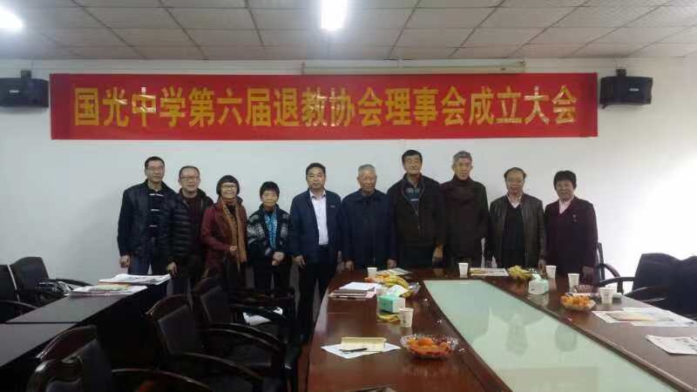

水头中心小学退教分会第五届会员代表大会隆重召开

“桑榆不言老，最美夕阳红”。11月29日上午，水头中心小学退教分会第五届会员代表大会在中心小学三楼会议室隆重召开。退休教师代表及水头中心小学党、政、工主要领导等近七十人参加。南安市退教协会会长洪维从、副会长陈集土、秘书长刘财荣应邀参加会议。会议由副校长、工会主席庄建松主持。
会议在雄壮的国歌声中拉开帷幕。首先，由水头中心小学李清攀书记致开幕词；接着，由水头中心小学退教分会陈建全会长作题为《新时代 新起点 新作为》第四届退教分会工作报告；然后，选举产生水头中心小学退教分会第五届理事会；召开新一届理事会，推选水头中心小学退教分会第五届会长、副会长、秘书长、常务理事；陈建全同志当选水头中心小学退教分会第五届会长。会上还表彰了先进退教小组和老有所为先进个人。最后，由众望所归，当选新一届退教分会会长陈建全同志致闭幕词。
南安市退教协会会长洪维从在讲话时充分肯定了水头中心小学退教分会取得的成绩，并提出三点要求：一要“老有所学”，创建学习型退教协分会；二要“老有所为”，创建服务型退教协分会；三要“老有所乐”，创建和谐型退教协分会。校长陈成东勉励新一届退教分会：要加强自身建设，进一步落实“六个老有”的老人方针，维护退离休教师的合法权益；要继续发扬“退教不离教、离校不忘校”的崇高精神，进一步关心水头的教育，为我镇基础教育的发展作出更大的贡献。
（水头中心小学退教分会）

仑苍中心小学退教分会召开第六届会员代表会议

12月7日上午，仑苍中心小学退休教职工欢聚一堂，召开南安市仑苍中心小学退教协分会第六届会员代表会议。参加本次大会的有仑苍镇政府郭毅珊副镇长、南安市退教协会洪维从会长、黄侨明副会长、刘财荣秘书长、仑苍中心小学校级领导及完小校长。会议由仑苍中心小学洪振添副校长主持。
仑苍中心小学退教协分会赖清地会长总结了上一届退教分会所开展的活动及取得的成绩和今后的工作思路，希望老同志们保重好身体，继续发扬优良传统，一如既往地关心、支持学校工作。
杨昌农校长首先对老教师们过去为仑苍中心小学所作出的贡献表示感谢，然后介绍了学校几年来所取得的成绩，希望各位老前辈继续发挥余热，为中心小学的发展再立新功。
王聪颖书记宣布仑苍中心小学退教分会第六届组织机构名单。赖清地当选仑苍中心小学退教分会会长。
南安市退教协会洪维从会长在讲话时希望老同志们要“老有所学、老有所乐、老有所为”，继续发挥余热，为仑苍中心小学的发展出谋献策，发挥正能量。
会议还为本次会议赞助商授匾。
(仑苍中心小学退教分会)
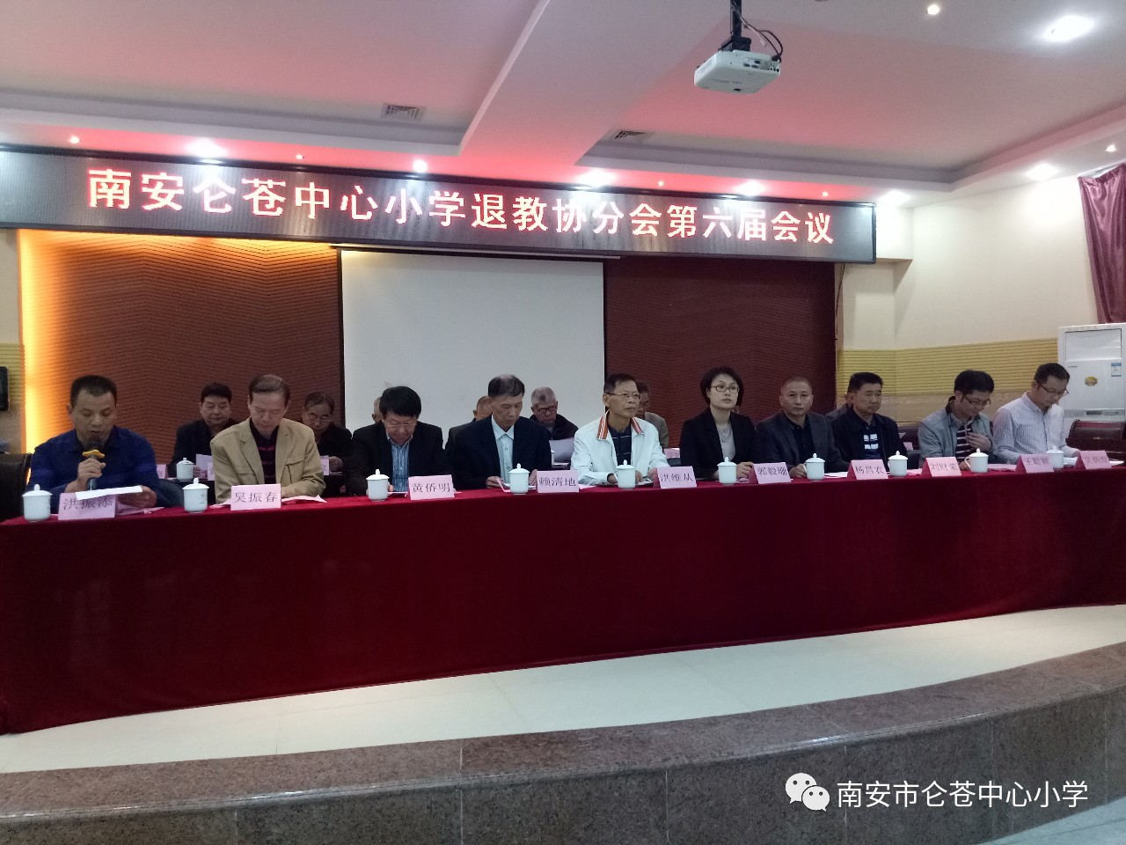
省新中心小学召开退教分会换届工作会议

12月3日下午，省新中心小学举行“南安市退教协会省新中心小学分会”换届工作会议。退休教师代表及省新中心小学党政领导班子主要成员出席本次会议。会议由尤燎原书记主持。
会上，退教协分会会长陈温州从六个方面对分会三年的工作进行全面的总结，一是加强建设，凝聚力量；二是领导重视，工作顺畅；三是常规工作，常抓不懈；四是老有所为，奉献余热；五是老有所乐，参与竞赛；六是老有所学，学有所成。同时也提出工作中存在的不足。随后尤燎原书记宣布中心小学退教分会新一届班子候选人成员名单。经选举，陈温州当选新一届退教协分会会长。班子成员纷纷表示，将一如既往关心退休教师生活，发挥桥梁纽带作用，多为退休教师做实事，做好事。
最后林志坚校长向退教协分会领导班子成员介绍中心小学的基本情况及一年来的工作，向退休教师长期以来对学校工作的关心与支持表示衷心感谢。同时，希望新一届退教分会班子成员为学校发展出谋献策。
（省新中心小学退教分会）

古枫吐艳松不老，晚菊傲霜夕阳红
——罗东中心小学召开退教协分会换届工作会议

12月6日下午，罗东中心小学举行退教协分会换届工作会议。中心校全体行政人员、辖区内各小学校长、昌财幼儿园园长、罗东中心小学部分退休教师代表参加会议。会议由中心校退休教师代表、原工会副主席黄乙来同志主持。
会议在中心校党支部书记潘育泉同志的讲话拉开序幕。潘书记对退教协、关工委老同志一直以来对中心校工作的关心和支持表示感谢，并对新一届班子提出三点要求：一是要正面宣传党的路线、方针、政策；二是要尽力而为，继续发挥余热；三是要保持快乐心态，注意身体健康。
黄种胜会长代表老同志们发言，他表示新一届班子一定会一如既往地支持中心校的工作，关心少年儿童的健康成长，关心退休老同志的生活，一定会和同志们一道努力办好让罗东人民满意的教育。黄乙来同志宣布新当选的中心小学退教协、关工委成员名单，并宣读了罗东中心小学退教分会章程，中心校领导向新任会长和理事成员颁发聘任书。
肖连发校长在讲话中对历届退教协、关工委班子的工作作了充分的肯定，对老同志们表示衷心的感谢，对新一届班子表示热烈的祝贺。并向老同志们汇报了中心校一年多来的工作开展情况。肖校长说，我们要进一步总结老教师的工作经验、先进事迹，在青年教师中发扬好、传承好，要进一步树立敬业爱岗、服务奉献、教书育人、为人师表的教育事业核心价值观；要定期邀请本校的离退休教师常回“娘家”走走看看，加强联系，增进感情，倾听他们对学校工作的意见和建议；充分认识做好离退休教师工作的重要性，进一步增强做好这项工作的自觉性和责任感，要进一步关心退休教师的生活，进一步重视发挥退休教师的作用。也希望新一届退教分会、关工委继续发扬历届分会、关工委无私奉献的精神，继续关心支持罗东中心小学教育事业的发展，继续为罗东镇社会经济建设发挥余热。最后祝老同志们身体健康、生活愉快、阖家幸福！
（罗东中心小学退教分会）

向阳中心小学关工委举行留守儿童家庭教育知识讲座

日前，向阳中心小学关工委与中心小学联合开展关爱留守儿童家庭教育知识讲座，80余名留守儿童家长、监护人聆听了讲座。
向阳中心小学关工委常务副主任方成林做了热情洋溢的讲座《有一种爱叫做陪伴》，他以生动的事例、丰富的理论知识和实践经验、趣味十足的互动体验活动，为家长、监护人阐述了留守儿童成长中存在的问题及成因，告诉家长、监护人要多陪伴孩子、多给孩子鼓励、配合学校教育孩子，传递最新、科学、务实的教育理念，帮助家长、监护人树立科学的育子观，得到了家长、监护人的充分肯定。
据悉，向阳中心小学地处南安北部山区学校，有三分之二以上是留守儿童，多年来向阳中心小学关工委配合向阳中心小学积极开展各项关爱留守儿童主题活动，帮助留守儿童解决生活、心理、行为、家教、安全等方面的问题。
(向阳中心小学关工委)

